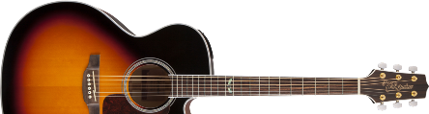 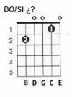
Quique González
Bajo la lluvia
(CEGUILLA 2º TRASTE)

Intro:
LAm FA DO (DO DO/SI LAm)
LAm FA DO

Estrofa 1:
LAm FA DO (DO DO/SI LAm)
Y te vi bailar bajo la lluvia
LAm FA DO
Y saltar sobre un charco de estrellas.

LAm FA DO (DO DO/SI LAm)
Te vi bailar bajo la lluvia
LAm FA DO
Esperando la luna llena.

Estribillo:
MIm LAm
Volverás a reírte de veras
MIm LAm
Cuando creas que estaba perdido
DO DO/SI FA
Volverás a reírte de veras
SOL DO (FA DO) (DO DO/SI LAm)
Si te quedas conmigo.

Estrofa 2:
LAm FA DO (DO DO/SI LAm)
Te vi bailar bajo la lluvia
LAm FA DO
Esperando la luna llena.

LAm FA DO (DO DO/SI LAm)
Te vi llorar bajo la lluvia
LAm FA DO
Quien te hubiera quitao la pena.

Estribillo:
MIm LAm
Volverás a reírte de veras
MIm LAm
Cuando creas que estaba perdido
DO DO/SI FA
Volverás a reírte de veras
SOL DO FA DO (DO DO/SI LAm)
Si te quedas conmigo, si te quedas conmigo.

Solo: (x2)
LAm SOL RE DO
LAm MIm RE RE

Estrofa 3:
LAm FA DO (DO DO/SI LAm)
Te vi bailar bajo la lluvia
LAm FA DO
Te limpió el corazón de arena.

LAm FA DO (DO DO/SI LAm)
Tu sexo es carne de aceituna
LAm FA DO
De un olivo en la carretera.

Estribillo:
MIm LAm
Volverás a reírte de veras
MIm LAm
Cuando creas que estaba perdido
DO DO/SI FA
Volverás a reírte de veras
SOL DO FA DO (DO DO/SI LAm)
Si te quedas conmigo, si te quedas conmigo.

Fin: (varias veces)
LAm SOL RE DO
LAm MIm RE RE

